Pflichtenheft
  - KBer-MG2-0108 PA-63 Sicherheitsbestände - automatische Berechnung
Version 1.0

Kunde: | Berrang Holding Verwaltungsgesellschaft mbH
Projekt: | Berrang Holding Verwaltungsgesellschaft mbH Einführung
proALPHA Version: | 9.3
proALPHA Installation(en): | DE (Mannheim)
Oberflächensprache: | Deutsch
Verfasser: | Marcel Grüneberg
Angelegt am: | 03.04.2024
Letzte Änderung am: | 03.05.2024
Ansprechpartner Kunde: | Matthias Kunze

Das vorliegende Dokument beschreibt eine Anpassung bzw. Erweiterung der Standardsoftware proALPHA und ist vom Kunden geprüft. Das fachliche Design in den Kapiteln 2 - 4 wird hiermit unter Beachtung der Voraussetzungen im Abschnitt „Schlussbestimmungen“ zur technischen Spezifikation und Kalkulation freigegeben:

……………………………………………………….
Datum und Unterschrift Kunde

Inhalt
1. Anforderungen 4
1.1 Referenzen 4
1.2 Zusammenfassung und Zielsetzung 4
1.3 Anforderungsbeschreibung 4
1.4 Anforderungsglossar (Begriffserklärung) 4
2. Fachliches Design 5
2.1 Sicherheitsbestände – automatische Berechnung 5
2.1.1 Datenmodell 5
2.1.2 Geschäftslogik und Oberfläche 5
2.1.3 Datenmigration 10
2.2 Abgrenzung 10
3. Testfälle 11
3.1 Stammdaten 11
3.2 Sicherheitsbestände berechnen 12
4. Voraussetzungen 15
4.1 Technische Voraussetzungen 15
4.2 Organisatorische Voraussetzungen 15
4.3 Hinweise zur Inbetriebnahme 15
5. Technisches Design 16
5.1 <Vorlage für Abschnitt> 16
5.1.1 Oberfläche 16
5.1.2 Geschäftslogik 16
5.1.3 Datenmodell 16
6. Schlussbestimmungen 17
7. Anhang 18
7.1 Abbildungsverzeichnis 18
7.2 Tabellenverzeichnis 18
8. Änderungshistorie 19

Anforderungen

Referenzen
- https://berrang.atlassian.net/browse/PA-63
- https://berrang.atlassian.net/wiki/spaces/ERP/pages/467271708/Konzept+Disposition

Zusammenfassung und Zielsetzung
Automatische Berechnung des Sicherheitsbestandes für definierte Teile

Anforderungsbeschreibung
In den Dispoparametern kann definiert werden, ob für das Teil in dem Dispobereich der Sicherheitsbestand automatisch übernommen werden soll.
Es wird ein jobfähiges Dienstprogramm erstellt, dass Sicherheitsbestände automatisch berechnet.
In der Teile-Lagerort-Beziehung wird ein neues Feld hinzugefügt, in dem der kalkulierte Sicherheitsbestand gespeichert wird. Wenn eine automatische Übernahme eingestellt ist, wird der Wert auch in das Feld Sicherheitsbestand übernommen.

Anforderungsglossar (Begriffserklärung)

Begriff | Erklärung
Tabelle 1: Anforderungsglossar

Fachliches Design

Sicherheitsbestände – automatische Berechnung

Datenmodell
Die Tabelle MD_Artikel ist um ein neues Feld zu erweitern:

Tabelle 2: Neues Feld MD_Artikel
Feldname | Label (lang) | Typ | Format | Initialwert
xSafetyStockAuto | Sicherheitsbestand autom | Logical | Ja/Nein | Nein

Die Tabelle MLM_StorPartData ist um ein neues Feld zu erweitern:

Tabelle 3: Neues Feld MLM_StorPartData
Feldname | Label (lang) | Typ | Format | Initialwert
xSafetyStockCalculated | Sicherheitsbestand kalk | decimal | zzz,zzz,zz9.999 | 0

Die Tabelle ML_Lagergruppe ist um 2 neue Felder zu erweitern:

Tabelle 4: Neue Felder ML_Lagergruppe
Feldname | Label (lang) | Typ | Format | Initialwert
xSafetyStockHorizon | Horizont SiBe | Decimal | zz9 | 0
xSafetyStockDays | Anzahl Tage SiBe | Decimal | zz9 | 0

Geschäftslogik und Oberfläche

Dispoparameter Teil
Das neue Feld „Sicherheitsbestand autom“ soll in den Dispoparametern zum Teil zur Eingabe verfügbar gemacht werden.
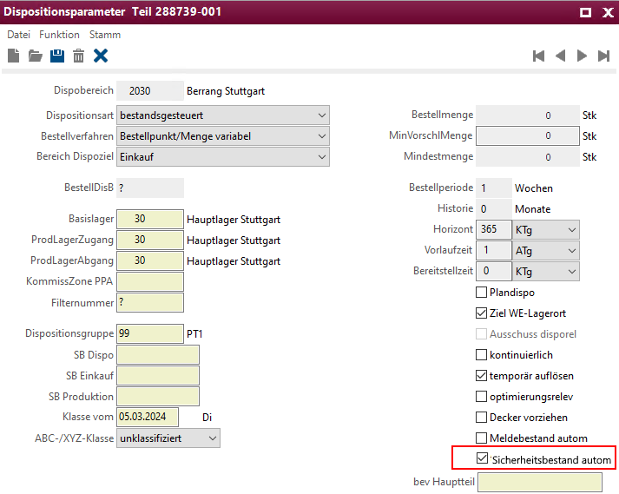
Abbildung 1: Dispoparameter - neues Feld
Wenn das Kennzeichen „Sicherheitsbestand autom“ gesetzt ist, ist beim Speichern der Dispoparameter ist zu prüfen, ob das Feld „Basislager“ <> ? ist. Falls nicht, ist das Speichern mit Systemmeldung abzubrechen:
„Für die automatische Sicherheitsbestandsberechnung muss ein Basislager definiert sein!“ (Button: OK).

Teile-Lagerort-Beziehung
Das neue Feld „Sicherheitsbestand kalk“ soll in der Teile-Lagerort-Beziehung angezeigt werden (nicht editierbar).
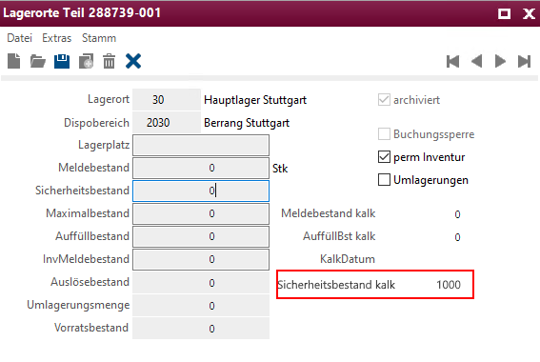
Abbildung 2: Teile-Lagerort-Beziehung neues Feld

Dispositionsbereiche
Die neuen Felder „Horizont SiBe“ und „Anzahl Tage SiBe“ sind im Programm „Dispositionsbereiche“ zur Eingabe verfügbar zu machen.

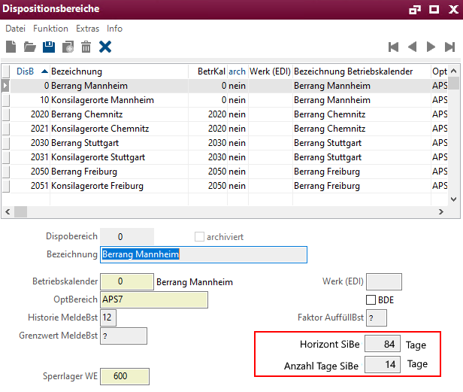
Abbildung 3: Dispositionsbereiche - neue Felder

Sicherheitsbestände berechnen
Unter dem Menüpunkt Materialwirtschaft -> Disposition soll ein neues jobfähiges Programm „Sicherheitsbestände berechnen“ mit folgendem Vorlauf hinzugefügt werden:
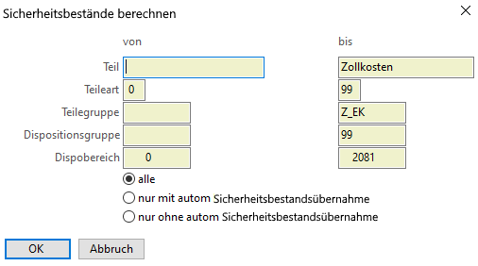
Abbildung 4: Neues Programm Sicherheitsbestände berechnen

Beim Klick auf „OK“ soll für alle eingegrenzten Teile-Dispobereichskombinationen die Berechnung der Sicherheitsbestände gestartet werden.
- Alle (alle eingegrenzten Teile-Dispobereiche)
- nur mit autom Sicherheitsbestandsübernahme (alle eingrenzten Teile-Dispobereiche mit MD_Artikel.xSafetyStockAuto = ja)
- nur ohne autom Sicherheitsbestandsübernahme (alle eingrenzten Teile-Dispobereiche mit MD_Artikel.xSafetyStockAuto = nein)

Folgende Berechnungslogik soll angewendet werden:
- durchschnittlicher Tagesbedarf in der Zukunft in den nächsten „Horizont SiBe“ Tagen * „Anzahl Tage SiBe“ Tagen
  - Tagesbedarf: Alle Bedarfe im Dispokonto. Beispiele: Kundenbedarfe aus Aufträgen („U“) und Abrufaufträgen („VUA“, „VLA“, „LV“), Planbedarfsbeleg-Bedarfe („XVD“), Sekundärbedarfe für Beistellteile („EBE“) oder Produktionsaufträge („PPA“)
  - Horizont SiBe aus Dispositionsbereich-Stamm – Anzahl von Tagen der Bedarfe, die in der Zukunft bei der Ermittlung berücksichtigt werden, bspw. 12 Wochen = 84 Tage
  - Anzahl Tage SiBe aus Dispositionsbereich-Stamm – Anzahl von Tagen, für die der durchschnittliche Verbrauch als Sicherheitsbestand definiert wird, bspw. 2 Wochen = 14 Tage

Der berechnete Wert soll in das Feld Teile-Lagerort-Beziehung in das Feld „Sicherheitsbestand kalk.“ geschrieben werden (MLM_StorPartData.xSafetyStockCalculated). Als Lagerort ist das Basislager aus den Dispobereichen zu verwenden.
Wenn in den Dispoparametern das Kennzeichen „Sicherheitsbestand autom“ (MD_Artikel.xSafetyStockAuto = yes) gesetzt ist, soll der Feld auch in das Standardfeld „Sicherheitsbestand“ in der Teile-Lagerort-Beziehung (MD_Artikel.SafetyStock).

Datenmigration
Die Datenmigrationsprogramme sind um die neuen Felder zu erweitern.

Data Migration MRP Parameters
Felder laut Tabelle 2: Neues Feld MD_Artikel

Data Migration Part-Storage Areas Relationships
Felder laut Tabelle 3: Neues Feld MLM_StorPartData

Abgrenzung
Die Anpassung bezieht sich auf die genannten Tabellen, Felder und Programme.
Mit diesem Pflichtenheft werden nicht automatisch funktionale Erweiterungen in angrenzenden Modulen der proALPHA Umgebung, wie DMS, Analyzer, Listen und Formulare vorgenommen. Auch die proALPHA Hilfe wird nicht automatisch erweitert.
Änderungen in angrenzenden Modulen / Programme müssen im Pflichtenheft beschrieben und definiert sein.

Testfälle
Die spezifizierten Testfälle bilden die hier beschriebene Anpassung ab und sind die Grundlage für die Abnahme der Software.

Stammdaten
Pkt. | Beschreibung | Erwartetes Ergebnis | Testdaten
 | Öffnen der Dispoparameter zu einem Teil, Setzen des Kennzeichens „Sicherheitsbestand autom“. Speichern. | Das neue Feld „Sicherheitsbestand autom“ ist vorhanden, der Wert wird gespeichert. | Teil mit Teile-Lagerort-Beziehung
 | Testergebnis (inkl. Screenshots)
 | Öffnen des Datensatzes und Pflege des Feldes Basislager mit ?, Speichern | Das Speichern wird mit Systemmeldung abgebrochen.  „Für die automatische Sicherheitsbestandsberechnung muss ein Basislager definiert sein!“ | Horizont SiBe = 84, Anzahl Tage SiBe = 14
 | Testergebnis (inkl. Screenshots)
 | Öffnen Dispositionsbereichen, Pflegen der Felder „Horizont SiBe“ und „Anzahl Tage SiBe“ | Die Felder sind vorhanden, die Werte werden gespeichert.
 | Testergebnis (inkl. Screenshots)

Sicherheitsbestände berechnen
Pkt. | Beschreibung | Erwartetes Ergebnis | Testdaten
 | Aufruf Programm „Sicherheitsbestände berechnen“ mit Kennzeichen „nur mit autom. Sicherheitsbestandsübernahme“. | Die Filterkriterien aus dem Vorlauf werden verwendet. Die Sicherheitsbestände werden nur für Teile-Dispobereiche berechnet, bei denen das Kennzeichen „Sicherheitsbestand autom“. gesetzt ist.  Der Sicherheitsbestand wird berechnet:  - durchschnittlicher Tagesbedarf in der Zukunft in den nächsten „Horizont SiBe“ Tagen * „Anzahl Tage SiBe“ Tagen  Das Ergebnis wird je Dispobereich in die Felder der Teile-Lagerort-Beziehung des Basislagers des Dispobereichs übernommen:  - Sicherheitsbestand kalk.  - Sicherheitsbestand | Mehrere Teile mit Dispoparameter „Sicherheitsbestand autom“ = ja  Teile mit mehreren Dispobereichen und unterschiedlichen Einstellungen im Feld „Sicherheitsbestand autom“  Vorhandene Bedarfe in der Zukunft innerhalb von 84 Tagen
 | Testergebnis (inkl. Screenshots)
 | Aufruf Programm „Sicherheitsbestände berechnen“ mit Kennzeichen „nur ohne autom. Sicherheitsbestandsübernahme“. | Die Filterkriterien aus dem Vorlauf werden verwendet. Die Sicherheitsbestände werden nur für Teile-Dispobereiche berechnet, bei denen das Kennzeichen „Sicherheitsbestand autom“. nicht gesetzt ist.  Der Sicherheitsbestand wird berechnet:  - durchschnittlicher Tagesbedarf in der Zukunft in den nächsten „Horizont SiBe“ Tagen * „Anzahl Tage SiBe“ Tagen  Das Ergebnis wird je Dispobereich in die Felder der Teile-Lagerort-Beziehung des Basislagers des Dispobereichs übernommen:  - Sicherheitsbestand kalk. | Mehrere Teile mit Dispoparameter „Sicherheitsbestand autom“ = nein  Teile mit mehreren Dispobereichen und unterschiedlichen Einstellungen im Feld „Sicherheitsbestand autom“  Vorhandene Bedarfe in der Zukunft innerhalb von 84 Tagen
 | Testergebnis (inkl. Screenshots)
 | Aufruf Programm „Sicherheitsbestände berechnen“ mit Kennzeichen „alle“. | Die Filterkriterien aus dem Vorlauf werden verwendet. Die Sicherheitsbestände werden alle Teile-Dispobereiche berechnet, unabhängig davon, ob das Kennzeichen „Sicherheitsbestand autom“ gesetzt ist.  Der Sicherheitsbestand wird berechnet:  - durchschnittlicher Tagesbedarf in der Zukunft in den nächsten „Horizont SiBe“ Tagen * „Anzahl Tage SiBe“ Tagen  Das Ergebnis wird je Dispobereich in die Felder der Teile-Lagerort-Beziehung des Basislagers des Dispobereichs übernommen:  - Sicherheitsbestand kalk. („Sicherheitsbestand autom“ = ja oder „Sicherheitsbestand autom“ = nein)  - Sicherheitsbestand (nur „Sicherheitsbestand autom“ = ja) | Mehrere Teile mit Dispoparameter „Sicherheitsbestand autom“ = nein und „Sicherheitsbestand = autom.“ = ja.  Teile mit mehreren Dispobereichen und unterschiedlichen Einstellungen im Feld „Sicherheitsbestand autom“  Vorhandene Bedarfe in der Zukunft innerhalb von 84 Tagen
 | Testergebnis (inkl. Screenshots)

Voraussetzungen

Technische Voraussetzungen
Die Nutzung von proALPHA Funktionalitäten außerhalb des Concurrent User Models (Anbindung von Fremdsystemen, Hintergrundverarbeitung) erfordert die Lizenzierung sog. Software Services.
Mit „Nutzung von proALPHA Funktionalitäten“ ist jegliche Verwendung bzw. jeglicher Zugriff auf die proALPHA Infrastruktur gemeint, z.B.
- Schreiben in Datenstrukturen von proALPHA
- Aufruf von proALPHA Klassen und sonstiger Geschäftslogik
- Aufruf von proALPHA Services

Organisatorische Voraussetzungen

Hinweise zur Inbetriebnahme

Technisches Design

Add Field
In table MD_Artikel
- Add virtual field 'xSafetyStockAuto'
- Use Domian: ulAussDispWirksam
In table MLM_StorPartData
- Add virtual field 'xSafetyStockCalculated'
- Use Domian: xSafetyStockCalculated
In table ML_Lagergruppe
- Add virtual field 'xSafetyStockHori-zon' and 'xSafetyStockDays'
- Use Domian: Currency ID

Create Domain
Create domin xSafetyStockCalculated
- Format: zzz,zzz,zz9.999
- Data-Type: decimal
- Decimals: 3
- Label: Safety Stock Calculate

Create Listener
Create XMC_mdwart01_w_Lst.cls Instains Listener mdwart01.w
- Use method OnInitialize-PostProcessing to move field 'xSafetyStockAuto'
- Use method OnAssignRecord-PostProcessing to repo message error condition "A main storage area has to be defined for the automatic safety stock calculation!"

Create XMC_mlwlgr00_w_Lst.cls Instains Listener mlwlgr00.w
- Use method OnInitialize-PostProcessing to move field 'xSafetyStockHori-zon' and 'xSafetyStockDays'

Create XMC_mlwart00_w_Lst.cls Instains Listener mlwart00.w
- Use method OnInitialize-PostProcessing to move field 'xSafetyStockCalculated'

Create Dialog
Create xm_sbh00.w send ParameterString
- Artikel (Von and Bis)
- ArtikelArt (Von and Bis)
- ArtikelGruppe (Von and Bis)
- DispoGruppe (Von and Bis)
- Lagergruppe (Von and Bis)
- SichBestUebernahme (RADIO-SET)

Create Processing
Create XMCStockCalculateJob.cls
- Logic check value in loop S_Artikel, MD_Artikel, ML_Lagergruppe and condition MMT_MRPAccount.MRPDocType is 'U,VUA,VLA,LV,XVD,EBE,PPA'
- Save auto calculated value in 'xSafetyStockCalculated'

Create Repomessage
Create rep mess: xm-war-00000
message 'A main storage area has to be defined for the automatic safety stock calculation!'

Schlussbestimmungen
Dieses Pflichtenheft bildet die Grundlage für kundenspezifische Erweiterungen der Standardsoftware proALPHA®.
Die kundenspezifischen Erweiterungen umfassen nur den in diesem Pflichtenheft definierten Bereich. Über diesen Rahmen hinausgehende Funktionalität wird nicht zur Verfügung gestellt.
Sofern nicht ausdrücklich anders vereinbart, werden die kundenspezifischen Erweiterungen nur in deutscher Sprache erstellt: Es erfolgt keine Übersetzung von Programmen, Programmteilen oder Daten in andere Sprachen. Dies gilt auch für die von proALPHA® im Standard unterstützten Sprachen.
Die kundenspezifischen Erweiterungen werden vor der Auslieferung sorgfältig getestet. Aus technischen Gründen ist es jedoch nicht möglich, den Test unter den gleichen Bedingungen und mit den gleichen Daten durchzuführen, mit denen der Einsatz beim Kunden erfolgen wird. Deshalb wird empfohlen, die Funktionen nach ihrer Auslieferung in der realen Systemumgebung sorgfältig zu prüfen.
Dem Kunden ist bekannt, dass für die Übertragung der in diesem Pflichtenheft definierten Funktionen in neue Versionen von proALPHA® Abweichungen in Darstellungsdetails oder der Handhabung erforderlich werden können. Das vorliegende Pflichtenheft behält auch in diesem Fall seine Gültigkeit, sofern für die in diesem Pflichtenheft definierten kundenspezifischen Erweiterungen eine Pflegevereinbarung besteht und keine Änderungen in der Funktionalität zu vereinbaren sind.
Dieses Pflichtenheft dokumentiert die kundenspezifischen Erweiterungen. Es ist keine weitere über die in diesem Pflichtenheft enthaltene Leistungsbeschreibung hinausgehende Dokumentation zur Verfügung zu stellen. Fragen zu kundenspezifischen Erweiterungen werden von der Hotline entgegengenommen und weitergeleitet.
Durch Ihre Unterschrift auf Seite 1 bestätigen Sie,
dass das Pflichtenheft in der vorliegenden Version akzeptiert und Vertragsbestandteil wird,
dass dieses Pflichtenheft den Funktionsumfang der zu erstellenden Software definiert und Nebenabreden bezüglich der Funktionalität nicht bestehen.

Anhang

Abbildungsverzeichnis
Abbildung 1: Dispoparameter - neues Feld 6
Abbildung 2: Teile-Lagerort-Beziehung neues Feld 7
Abbildung 3: Dispositionsbereiche - neue Felder 8
Abbildung 4: Neues Programm Sicherheitsbestände berechnen 9

Tabellenverzeichnis
Tabelle 1: Anforderungsglossar 4
Tabelle 2: Neues Feld MD_Artikel 5
Tabelle 3: Neues Feld MLM_StorPartData 5
Tabelle 4: Neue Felder ML_Lagergruppe 5

Änderungshistorie
Dok. -  version | Datum | Bearbeiter | Veranlasser | Kapitel | Beschreibung
1.0 | 03.05.2024 | Marcel Grüneberg | Matthias Kunze | Alle | Initiale Neuanlage

